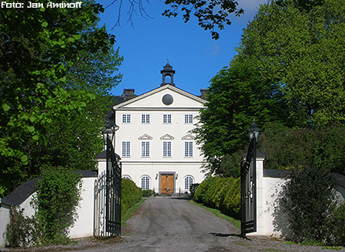
SLÄKT- OCH ÅRSMÖTE PÅ STEGEBORG 26 OCH 27 MAJ 2006
Idala 2006-07-11
Birgitta Lundin
På vägen upp från Tjolöholms slott till Stegeborg kom vi i vårt samtal ofta tillbaka till vilken glädje och förmån det var, att som icke-släktingar få ta del av den dicksonska släktens intressanta historia genom era personliga berättelser och minnen. För Christina Fermheden och Maria Försell-Six är det förstås en tillgång i deras arbete,

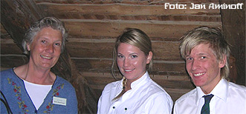  Britt Danielsson med medhjälpare Catrin Kjellström och Christoffer Sjögren som servade oss i två dagar. | inte minst i de dramatiska guidningarna på slottet, där de personifierar fru Dickson och ”Grevinnan” (Blanche Bonde).  För mig, Birgitta Lundin, är det en källa till glädje, kunskap och stimulans – ännu mer nu när jag i en roman försöker ge en personligare bild av ovannämnda starka kvinnor och deras dramatiska historia på Tjolöholm.
En lika stor förmån är att få umgås med släktens nu levande starka personligheter. Och ju fler släktmedlemmar man lär känna, desto klarare framstår det, att generna i klanen Keith och släkten Dickson alstrar framgångsrika, orädda, målinriktade (och utåtriktade) människor som också – tycks det – alla är försedda med en underfundig och intelligent humor. Det verkar inte spela någon roll om ni föds i Sverige, England eller Skottland heller, släktdragen framträder tydligt för oss som ser er utifrån. Och det är lika tydligt, att ni drar till er partners med samma egenskaper, så ättlingarna är garanterade dubbel uppsättning, vilket ju bådar gott för framtiden!
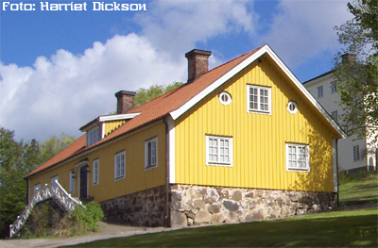
Här bor numera Alice Danielsson (2:6:3 4:3), Britts svärmor
Huvudbyggnaden skymtar i bakgrunden.
Efter Alice död 6 mars 2013 fanns denna artiklar att läsa
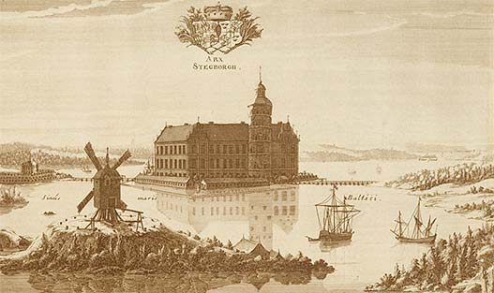
Bilden tillhör Stegeborg AB
Länkar: www.stegeborg.se
www.wadbring.com/historia/undersidor/stege2.htm

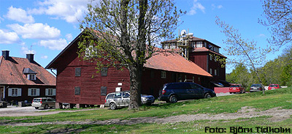
Magasinet där välkomstlunchen hölls och senare även årsmötet.
Birgitta Lundin | Mot denna bakgrund såg vi naturligtvis med glädje och förväntan fram mot att träffa er igen, och inte ens regnet, som följde oss från Norrköping (fast vi tog solen med ända från Tjolöholm, vill jag påpeka!) kunde dämpa vår entusiasm. Och vi blev inte besvikna! I Magasinet, där vi skulle äta lunch, hade den regngråa himlen effektivt stängt av ljuset, och trots festliga lampor, som snarare förebådade kräftskiva, var det i början lite svårt att få en överblick över människorna, som stod i större och mindre grupper och sorlade. Men det dröjde inte länge förrän vi drogs in i glada, välkomnande kramar, och vi kände oss som vi brukar vid dessa träffar: som hemma.
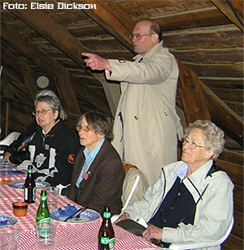
Ordföranden William Dickson (2:6:11 2:2) hälsar oss välkomna.
I förgrunden Monica Dickson (2:3:3 2:1 P),
Jane Uggla (1:2:1 7:2) och Alice Danielsson (2:6:3 4:3)
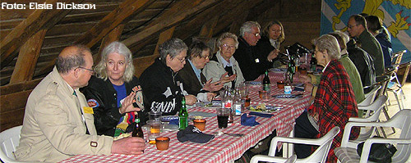
Lunch på Magasinet
Värdinnan på Stegeborg, Britt Danielsson (2:6:3 4:3:1P), och hennes familj visade från början vad som väntade oss: excellent mat och service, blandat med inspirerande miljöer och berättelser. Medan vi intog vår lunch i form av goda, hembakta (förstås!) pajer och sallader, fylldes det stora rummet av glada skratt och röster. Ny bekantskap för mig var Jan (2:6:7 2:3) och Ian Fowler. Men Jans moster, Helen Burrough (2:6:7 3) är mig välbekant, sedan hon under ett antal somrar besökte Tjolöholms slott med sin man, Tom. Ian hade spelat in en intervju med Helen på video som vi fick se (finns i helhet på annan plats i rapporten från släktträffen), och det framgick att både hennes minne och svenska språkkunskaper var lika klara som då jag träffade henne för många år sedan.
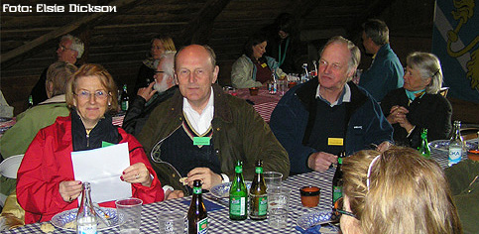
Louise och Hugo Nordenfelt (1:3:6 5:1:1), Thomas Dickson (2:6:11 2:3)
och Florence Dickson (2:6:11 2:1)
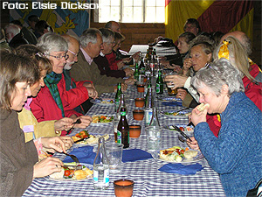
Visst ser det gott ut?
Björn Uhrenius (2:6:11 2:5P) | Sven Öberg (2:1:1 1:1:1 3)
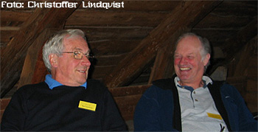
Ian Lauritzen (2:6:11 5:1) och Thomas Dickson (2:6:11 5:3:1 P)
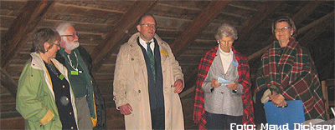
Charlotta och Björn Tidholm (1:3:5 3:1:1), William Dickson (2:6:11 2:2),
Marianne Högfeldt (2:1:3 1:2) och Birgitta Dickson (2:1:3 1:3)

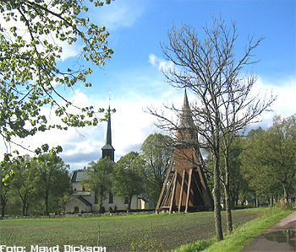
Skällviks kyrka
Besök i Skällviks kyrka
Efter lunchen gjorde vi ett besök i kyrkan, som väl får räknas som Stegeborgs slottskyrka, eftersom den under 1500-talet byggdes till av slottsherren, Johan III, till Sveriges första renässanskyrka. Den första slottskyrkan föll i ruiner samtidigt som det ursprungliga slottet.
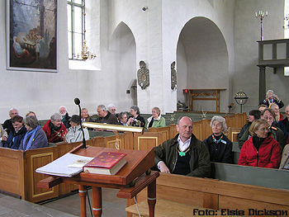
Snällt bänkade i raderna
Vi guidades i kyrkan av f d kyrkvärden, Sten Flink, som levde upp till sitt namn när det gäller den takt i vilken hans stora kunskap levererades. Ibland var det lite svårt att höra när vi satt i bänkarna, men jag fick klart för mig, att den äldsta delen av kyrkan anses härstamma från första hälften av 1300-talet. Men man vill gärna härleda den till sent 1200-tal, då en stavkyrka av trä bränts ned, och man skulle finna plats för en ny. Ett par oxar spändes för en vagn, och släpptes. På platsen där de stannade skulle den nya kyrkan byggas.  Denna nya kyrka kom i vägen för många stridigheter kring slottet (eller snarare borgen, eftersom det var en försvarsborg) och förstördes i omgångar. Johan III föddes på Stegeborg, och han lät, som jag tidigare nämnt, bygga om kyrkan efter italiensk förlaga. | 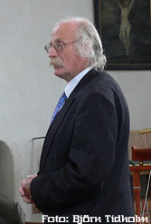  Sten Flink
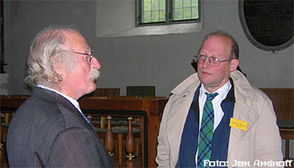
Sten Flink och William Dickson (2:6:11 2:2)
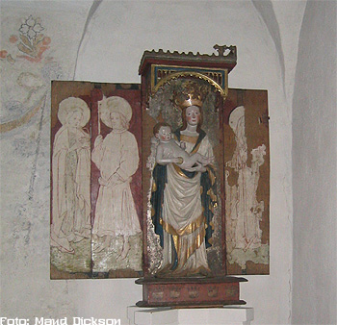  Mariaskåpet | Ett intressant inslag var det s k ”onsdagsbröllopet” i Stegeborgs slottskyrka, på den tiden den låg i borgen. Prinsessan Annas hovdam, Sigrid Brahe, var trolovad med en yngling (Erik Bielke) och förälskad i en annan. För att hjälpa henne att få den hon ville ha, anordnade prinsessan ett bröllop mitt i veckan (det var ju inte tänkbart och orsakade inga misstankar) innan det egentliga bröllopet med den trolovade skulle äga rum. Sålunda fick hovdamen sin hjärtevän, Johan Gyllenstierna, och hennes brudkrona, skänkt av Prinsessan Anna, användes så sent som på 1970-talet.
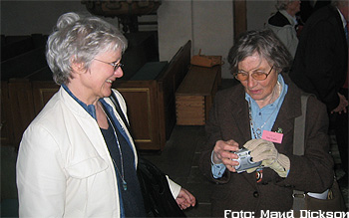
Birgitta Lundin och Jane Uggla (1:2:1 7:2)
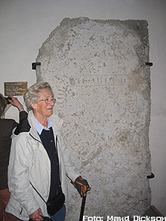  Alice Danielsson (2:6:3 4:3)  vid stenen | Förutom intressanta inventarier, som altartavlan, skänkt av Elsa Elisabeth Brahe, gift med Karl X Gustavs bror, hertigen till Stegeborg, Adolf Johan, och ett medeltida helgonskåp med en skulptur av Maria med barnet, så fastnade i minnet berättelsen om hur några gravar (jag tror det var Posses och den s k stegeborgsgraven) i kyrkan grävdes upp på 1950-talet för att ge plats åt en läktare. Stoften begravdes därefter i en massgrav under golvet i kyrkan, och possegravens stora stenhäll med inskriptioner slängdes ut i naturen. Där fick den stanna, tills någon föreslog att den skulle slås sönder. Till all lycka räddades den (av bl a Sten Flink) och står nu innanför kyrkporten.  Fortsättning på nästa sida
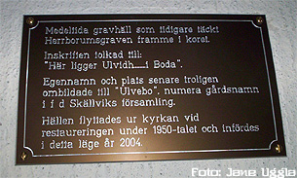
Plaketten, som hör till stenen
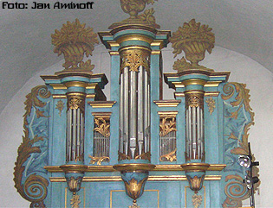
Den vackra orgeln
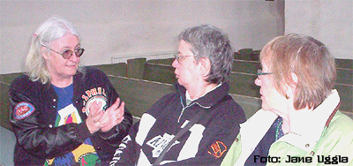
Maud Dickson (2:3:3 2:3), Monica Dickson (2:3:3 2:1P) och Charlotta Tidholm (1:3:5 3:1:1)

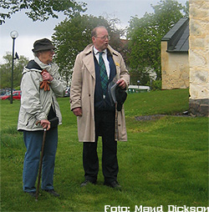 | 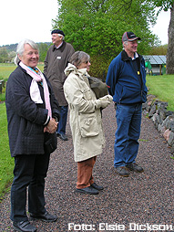
Alice Danielsson (2:6:3 4:3)och  William Dickson (2:6:11 2:2) | Florence Dickson (2:6:11 2:2), Jane Uggla (1:2:1 7:2) och Thomas Dickson (2:6:11 2:3). I bakgrunden Jan Aminoff (2:3:3 1:2)

Vi gjorde ett kort uppehåll vid Ragnar Danielssons grav utanför kyrkan. Ragnar var Alices (2:6:3 4:3) man, och svärfar till Britt. Han hade redan före sin död sett ut det stenblock som han ville ha på sin grav. Blocket är avrundat baktill och helt slätt framtill, där texten står. Det var ursprungligen ett enda block, men naturen klöv det i två delar som om en jättekniv hade skurit i smör. En vacker krans lades på graven och Akke Bengtsson spelade stämningsfullt på flöjt. | 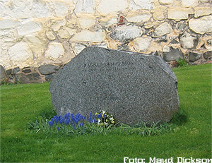
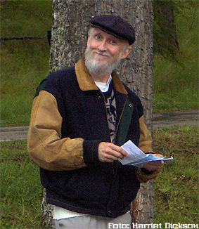 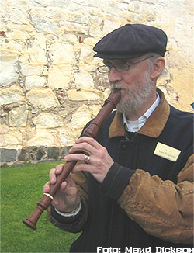
Akke Bengtsson (2:6:11 5:3 P)
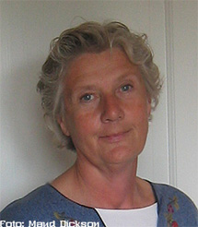 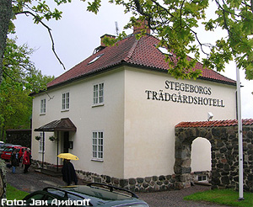
Britt Danielsson (2:6:3 4:3:1 P)
”3 o’clock tea” på Trädgårdshotellet med bild- och filmvisning
Efter besöket i Skällviks kyrka samlades vi i på Stegeborgs Trädgårdshotell, där Britt Danielsson serverade te och scones i trivsam omgivning med affischer från flygets barndom (förklaring kommer nedan). Harriet Dickson (2:6:11 2:5) och Björn Uhrenius hade gjort en skottlandsresa – för ”whisky och dicksonia”- och Björn visade vackra bilder på den storslagna naturen och destillerierna, som var de sjömärken man kryssade mellan, precis enligt planerna. Man besökte bl a Arthur och Helen (född Dickson) Ramsays hem (deras son, James 2:6:11 3:2 har varit med på flera släktträffar, och ordnade släktresan till Skottland 1993). | 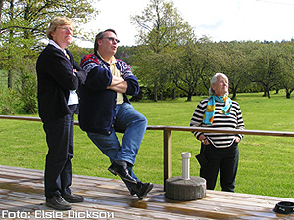  Malin och Sven Öberg (2:1:1 1:1:1 3) och  Florence Dickson (2:6:11 2:1)  Utsikt från baksidan av hotellet
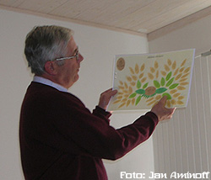 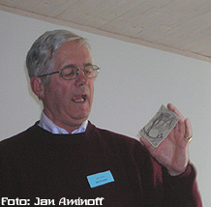
Ian Fowler (2:6:11 5:1)
Underligt nog träffade Harriet och Björn på en man från Montrose (jag kommer inte ihåg var detta inträffade), och när de berättade, att Harriet var en Dickson, så visade mannen en karta och pekade ut Dicksons stamgrav (James, som sände sina två söner till Sverige). Denna grav besökte de också i Montrose. Tidigare hade man besökt ett av Keith’s stamgods, Dunottar, och tagit med påskliljor därifrån. Dessa planterade Harriet, men kunde tyvärr konstatera att gravens sidor förfaller, och att texten snart inte går att läsa. Något för styrelsen att ta upp…
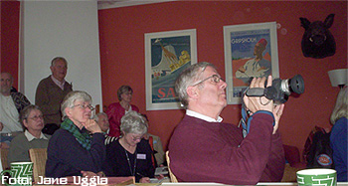
Om Dunottar kan man berätta mycket, och Björn gjorde det, men det skapar alltför vida svängar kring huvudämnet för min rapport, så jag lämnar åt läsaren att själv skaffa sig information om denna ”ruinerade” borg (som James Ramsay under sin guidning 1993 så charmigt uttryckte det på sin annars så gott som felfria svenska). Den har en spännande historia sammanvävd med klanen Keith och de skotska kronjuvelerna. Om detta står att läsa på Dickson-hemsidan under ”Träffar – Skottland 1993”.
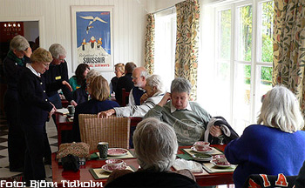
En lika spännande historia fick vi höra om Maggie Dickson (ingen visste om det var en släkting, men hon var fiskhandlerska, och det låter ju inte som ”vår” släkting…). Hon hade fått en pub i Edinburgh uppkallad efter sig, och hennes historia var, att hon fick barn med ägaren till det värdshus hon arbetade på. Det gick ju inte an, och Maggie tänkte slänga barnet i floden, men hon ångrade sig och satte ut det i vassen i stället. Det blev hon fängslad för, och hon hängdes som straff. Det visade sig emellertid att hon inte var död när hon lades i kistan, och när den fördes bort för begravning hördes bankningar inifrån den. Att Maggie inte hade dött vid hängningen togs som ett omen, och hon blev benådad och kallades därefter ”Half-hanged Maggie”.
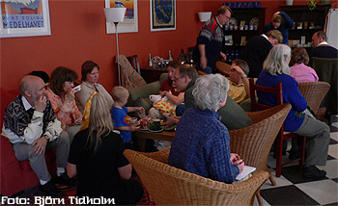
Efter denna bildvisning berättade Ian Fowler, att han hade filmat Helen Burrough, hans hustru Jans moster, när hon med knivskarpt minne berättade om sina upplevelser med släktingarna i Sverige. Vi lyssnade imponerade på Helen (lotsad av Jan genom intelligenta frågor), när hon skildrade minnen, också från sin barndom. Jag fick videobandet av Ian för att renskriva, och därefter kommer det att arkiveras på Tjolöholms slott, där det redan finns ett stort dicksonarkiv. Helens berättelse finns på annan plats i rapporten från stegeborgsträffen.

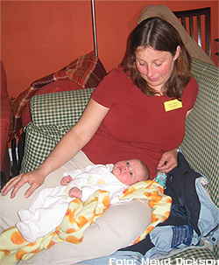
Anne-Marie ( 2:6:11 5:3:1) och Sara Lindquist ( 2:6:11 5:3:1 2)

Helens rapport
Videointervju med Helen Burrough (2:6:7 3), gjord av Jan och Ian Flowler, transkriberad och översatt till svenska av Birgitta Lundin
”Ja, Helen, Ian och jag skall åka till Sverige om några veckor för att träffa många av våra trevliga dicksonsläktingar. Och vad de vill höra från dig är dina minnen, kanske från din barndom på Tjolöholm. Du åkte till Tjolöholm med din far?”
”Ja, och också med din mor, Blanche. Vi åkte dit, och min far – din morfar – måste låna baddräkt på Tjolöholm. Detta var naturligtvis roligt, för den passade honom inte riktigt. Den var helt randig och vi skrattade så mycket.”
”Hade den inte långa ben också? Jag tror jag har sett foton”
”Antagligen, ja du har sett foton.”
”Då bodde du hos Blanche Bonde?”
”Jag bodde i själva slottet, och jag var häpen över badrummen. Vackra, stora marmorbadrum, och jag hörde faktiskt från Erik och Greta, att idén kom från ett av de berömda hotellen i Berlin (Hotell Bristol – Birgittas anm.). Det har också vackra marmorbadrum. Det finns ju också vacker svensk marmor, som du vet.”
”Spelade du tennis på Tjolöholm?”
”Jag har spelat tennis på Tjolöholm. Men den tennisplanen finns inte längre. De gjorde en väg upp till slottet, för turisterna, antar jag.”
”Och kommer du ihåg byn som Blanche (Dickson) byggde?”
”Ja, vi gick alla på en promenad längs stranden, och där fanns små stugor. Och kyrkan är också berömd, förstås! Jag sände bidrag till kyrkoinsamlingen, när jag inte kunde åka till Sverige – den summa som jag skulle ha använt tillsammans med min man, som var gammal och sjuk. De har gudstjänst där ganska regelbundet.”
”De har renoverat den nu?”
”Ja, det har de.”
”Och sedan det andra dicksonhemmet du besökte: var det Sparreholm?”
”Jag har varit på Sparreholm också. Och vi hade verkligen en rolig tid, för faster Caline (Caroline 2:6:10) blev inbjuden att komma från Södertälje med Pappa och lilla mig, som var en liten flicka. Och vi skulle ta våra aftondresser med. Faster Caline såg helt förtjusande ut. Hon hade en rosett i sitt skärp – det var en vacker vid klänning hon bar.
Pappa spelade t o m biljard, och jag tror att vi alla var tvungna att åka hem till Södertälje. Det var en underlig situation, för tåget stannade bara för oss! Så som det händer vid Babinton (?) för Hertigarna av Beaufort. Man kan ringa, och tåget stannar, även om det är på väg från Göteborg till Stockholm. Och det roliga var, att Pappa orsakade lite kackel, för han var tvungen att knuffa Faster Caline upp på det höga steget, det var inte i nivå med plattformen. Som vi skrattade!”
”Men ni fick middag?”
”Ja, vi fick en väldigt god middag, men de kunde tydligen inte härbärgera alla oss tre. Det var nog ganska många människor där.”
”Och ni fick troligen ett par glas vin för mycket? (Ians kommentar)”
”Antagligen. Jag minns att middagarna alltid såg underbara ut, och tjänarstaben -skogvaktarna och stallpersonalen – kom in i uniform med vita vantar för att servera runt bordet, snabbt och elegant. Så vi behövde inte gå upp eller diska eller något.”
”Och jag kommer ihåg att min mamma berättade, att när ni gäster gick hem fick ni ofta en liten flaska 4711 cologne. Var inte det en liten gåva?”
”Jag minns inte det. Men jag minns att ingen någonsin drack vattnet från sjön. Man drack alltid Ramlösa ”vin” från särskilda flaskor. De finns naturligtvis fortfarande. Det är färskvatten från en källa. För man kan inte dricka vattnet i de många sjöarna i Sverige.
Vill du veta var din morfar och min far föddes? Min far föddes på Kyleberg . Det var i Östergötland, norr om sjön Vättern. Och det är ett spännande hus som Tom och mina små pojkar fick se. Det var helt i vitt trä med två torn. Men nästa gång vi var där hade det rivits. Det såldes som ett lantbruksuniversitet, och man vågade naturligtvis inte bo i ett så gammalt och stort trähus. Vi träffade lady, grevinnan Cronstedt (Helen säger ”Kronberg” men både det och ”grevinnan” är en missuppfattning - Birgittas anm.), som bodde i smedjan. Alla stora hus hade smedja, bageri etc. Tom och jag besökte henne, och hon var väldigt ledsen för att vi inte kunde stanna längre. Men vi var ju på väg till Stockholm!”
”Ja. Sa du inte att det fanns en sjö där som nu är fågelreservat?”
”Sjön Tåkern bakom byggnaden. Jag tror att det var vid Kyleberg. Men sedan går mitt minne till Stegeborg och ett annat hus där alla var lyckliga.”
”Haneberg (?), berätta om Haneberg”!
”Inte Haneberg. Min familj har inte haft mycket kontakt med det huset. Min far bodde med sina många systrar, 10 systrar, tills en eller två gifte sig, förstås i ett hus som hade tillhört en oäkta son till kejsaren. När farfar hade förlorat sina pengar, Axel Dickson, genom att vara styrelseordförande för en bank i Vadstena, där direktören inte var pålitlig och drack och förskingrade. Då fick de flytta för han hade gått i konkurs. Men hans tre bröder i Göteborg stödde och försörjde honom och lät honom bo, med sin engelska hustru Mehetabel Austin, inte långt från Stockholm. (På Skeppsta, Birgittas anmärkning). Axel och Carl-Ivan Yngström åkte på en resa för att se dessa platser, och de blev mycket väl mottagna av nuvarande ägare. Fast nu är förstås båda döda.”
”Nu Moster Helen, skulle det vara trevligt för alla att höra vad du kommer ihåg om dina tre fastrar, Florrie, Alice och Blanche. Florrie var din favorit, förstår jag. Var det inte så?”
” Florrie var den jag kände bäst, för hon var sträng. Hon var gift Quensel. Hon var gift med en religiös man i Uppsala, och de bodde granne med ärkebiskop Söderblom. Hon var en stor favorit, för hon var väldigt bra på att lära oss unga vad vi kunde göra för att hålla oss sysselsatta. Hon brukade gå till Arméns och Flottans affärer (Överskottslagret?), Dennysons Waxworks, med alla små askar och prydnadsting, och vi gjorde de vackraste julklappar. På den tiden köpte man inte saker, man tillverkade dem.”
”Så kom hon och bodde hos dig i England?”
”Faster Florrie kom varje år, för hennes man dog. Och jag fick faktiskt veta senare, när jag var äldre, att han var en mycket rik person som hade samlat juvelerararbeten. Och Faster Florrie var antagligen inte fattig själv heller, för Dugeons hade tydligen mycket pengar när de kom till Sverige och gifte sig.”
”Fick hon några egna barn?”
”Ja, det fick hon. Professor Quensel och kusin Kitty Helling! De kommer i mitt minne, och som jag har berättat för dig, så var kusin Kitty Helling gift med Edward Helling. Han var anställd vid Kungliga Slottet. Så Arnold fick utbildning på Slottet tillsammans med prinsessorna och sin förtjusande syster Maud. Maud var en mycket vacker flicka, och till sist gifte hon sig med en läkare. Men Maud arbetade inom socialtjänsten, och hon intervjuade fångar. Den enda kvinna som intervjuade fångar på Långholmens stora fängelse, som jag har hört är ett berömt hotell nu. Jag brukade gå över bron med Farbror Oscar, och han berättade en massa om släktingarna. Han hade en förtjusande fru, Amelie. Och hennes syster var en stor konstnär, som tyvärr inte levde länge. Men som tur är har jag fått en teckning av mina kusiner Harriet och Florence.”
”Fint.”
”Jag kommer ihåg hur Faster Florrie kom för att bo hos Mamma och Pappa när jag var mycket liten. Det var på Snelsmore slott och jag har små svart/vita foton av Faster Florrie. Och Farmor kom förstås också över och hälsade på. Hon var känd som ”Svenska Farmor” men också som Faster Bel, förstås (Här blandar nog Helen ihop sin Farmor med sin Faster, som också hette Mehetabel och kallades Bel). Hon bar alltid en liten hätta när hon hade blivit änka. Den var svår att få tag på i ylle under krigstiden för det fanns inte många transporter. Men vi visste alla att det fanns en bra förbindelse mellan Göteborg och London. Göteborg var känt som ”Lilla London”, och gröten från Skottland, som de ville ha, kunde komma fram. Annars, under andra världskriget som jag minns mycket bra – jag föddes under första världskriget – försökte Faster Florrie komma över för att hälsa på oss. Hon hade svår reumatism, men hon flög faktiskt till Vevey med en sköterska för att få gyttjebad. Hon försökte övertala mig att få någon att hyra ett hus i Vevey. Men jag var förstås för ung för att finna någon lämplig.”
”Nu, Moster, skulle jag tycka det vore roligt att höra lite nyheter om Axels och Oscars syster, Faster Louisa. Vad minns du om henne?”
”Jag kommer ihåg Faster Louisa. Hon var en underbar hustru till överste Tottie, som fick två söner med sin tidigare fru, som dog av tbc. En av dem, Henry, blev berömd chef över hela svenska armén. Och John blev affärsman, och han byggde ett vackert hus i Djursholm, som Tom och jag besökte. Han hade ett område där han kunde öva skjutning. Han var en mycket skicklig skytt.”
”Och vad kommer du ihåg om Faster Bel?”
”Faster Bel gifte sig men fick aldrig några barn, och Axel och Leila bodde i deras hus sedan deras Faster och Farbror dog.”
”Och vem gifte sig Faster Bel med?”
”Hon gifte sig med Karl Fries. Han var en mycket intelligent man, han var chef för KFUM i Genève. Alla kusiner brukade resa från Sverige till Genève och hälsa på och ha fantastiska ferier. Faster Bel och Farbror Karl Fries hade inga barn, och jag tror att hon var en av de första vita européerna som åkte till Vladivostok med honom och hans arbete, med KFUM, förstår du.
Jag kommer ihåg att jag som flicka måste gå på konserter i Stockholm och här. De är mycket förtjusta i körsång i Sverige, liksom i Finland och Holland också.”
”Var det för att samla in pengar för KFUM?”
”Ja, just det. Jag fick lära mig att niga för kungen och drottningen. Han var känd som ”Mr G” och var väldigt skicklig i tennis. Jag måste niga när jag var i närheten av dem.”
”Så han kallades ”Mr G” för han var Kung Gustaf?”
”Ja det är riktigt. Och han brukade åka till Cannes för att spela tennis. Men det sägs att han lärde mer om tennis i Särö, där det fanns en koloni av rika människor, särskilt Bondes. Blanche Bonde hade en villa där, ganska nära Tjolöholm vid kusten. Pappa brukade spela tennis där. Det sägs att han lärde kungen!
Jag hade en nära vän där, hon är 90 nu och bor i Spanien. Hon brukade springa (efter bollar?) för kungen i Cannes. Och vet du, jag brukade se honom när jag spelade i Båstad, som är en berömd tennisstad. Jag såg honom ha roligt, och jag tog hans foto, när han sa: ”Åh, ta mitt foto om du vill och ta min fot också!” Jag har allt det, och Marianne brukade springa för honom. Han gav henne ett par skor. Jag frågade om hon hade dem i en särskild låda. ”Nej” sa hon. Jag använder dem förstås!”
”Nu kommer vi till Faster Caline!”
”Ja, Faster Caline var en tillgiven assistent till sin mor.”
”Och Faster Connie? De båda arbetade som missionärer i Indien, gjorde det inte det?”
”Jag har aldrig hört talas om att Faster Caline arbetade i Indien. Hon stannade alltid och hjälpte Farmor. De hade naturligtvis tjänstefolk, och Klara var en berömd kock. Det roade mig att minnas när Blanche, min syster, var här, att hon och broder John tittade igenom Axels AJAD papper när han hade dött. Och de fann att AJAD fortfarande skickade pengar genom hans bank till Klara, som för länge sedan hade dött i Stockholm!”
”Verkligen! Klara var inte den som hade följt med från Västindien, var hon?”
”Nej, det var en underbar liten slav som kom över med Farmor Austin. Hon var inte nöjd med sitt äktenskapliga liv, hon tyckte det var säkrare att åka hela vägen till Sverige med Dicksons. Faktiskt har ingen förklarat för mig hur Farmor mötte Axel Dickson, så hon kunde bli hans andra fru!”
”Berätta lite mer om Faster Louisa…”
”Faster Louisa hade ett smeknamn, och hon brukade rodna när Pappa tilltalade henne med smeknamnet. Hon var en underbar hustru till denne äldre, handikappade, översten, och skötte hans två söner, som var på väg att bli män, förstås. De gifte sig senare med förtjusande människor. De blev ganska berömda senare, Henry Tottie, arméchef och John Tottie, affärsman, och vi brukade träffa dem i Södertälje och i huset i Nacka. Faster Louisa hade detta fantastiska palmträd i sitt hem. När hon hade dött och det var släktträff, skulle Axel Dickson och Leila städa ur huset. Vem ville ha palmträdet? Det gick till en berömd danshall där jag ofta har dansat, bakom Grand Hotell i Stockholm.”
”Berätta nu lite om Faster Gracie!”
”När Faster Gracie bodde med sina systrar – hon var tyvärr handikappad och kunde inte hålla takt med allt som unga människor gjorde – men hon började sy de vackraste broderier. När hennes hem tömdes ville alla ha Faster Gracies vackra broderier. Jag är glad att kunna säga att jag har lite linne och broderier från henne fortfarande. Faster Gracie fann slutligen någon att leva med och fick ett litet eget hus.”
”Nu Helen, vill vi höra lite berättelser om Axel och Nancy och deras son James.”
”Som tur är kunde jag besöka Nancy på Stora Vikaryd, vitt trähus (slott), och jag hörde sonen James spela piano underbart. Nancy var änka, och jag träffade aldrig hennes man. Lilla Vikaryd var där James bodde med sin förtjusande fru, Vanja. Han blev till slut partiledare för de konservativa i Stockholm, tror jag. Och det är hans ättlingar som fortfarande bor och lever på Vikaryd med sin matlagning och…”
”De har en gård, tror jag, där de säljer köttet. Men berätta om James, han hade ett husdjur i sin ficka när han var i riksdagen?”
”En orm. Jag vet inte vad för slags orm det var.”
”Och var detta för att roa människor eller för att skrämma dem?”
”För att roa sig själv, tror jag. Han var den typen av människa. Han var full av skämt. En dag när jag bodde hos dem, så hämtade han mig – för att köra mig till stationen, tror jag – och då sa han: ”Lämnade du inte ens kvar tandborsten till mig?” Han var väldigt rolig. Hans son, Archibald, försökte följa i sin fars fotspår. Vanja, hans förtjusande mor berättade för mig, att han var tvungen att åka till Uddevalla för att träffa en kirurg. Tandläkarna hade sagt till honom att han hade cancer i munnen. (Detta är inte sant, en missuppfattning av Helen. BL:s anm.) Och han dog till sist. Det är hans familj som fortfarande bor på Vikaryd.
”Vi träffade Susanne.”
”Ja. Och mina vänner, Heymans, sänder mig tidningsurklipp om vad som händer. Jag känner inte denna generationen, förstår du. Jag hoppas de kan träffa er på Stegeborg om de har tid. Jag vet inte.”

Britt berättar om Stegeborgs gods (se även www.stegeborg.se)
Casimir Danielsson  (2:6:3 4:3:1) | Stegeborgs gods med det ”nya” slottet, byggt 1806, ombyggt 1910-1915, köptes av Alice och Ragnar Danielsson. Britt gifte sig med Casimir, deras son, när de båda var 30 år ”och mogna”, som hon uttryckte det. För att komplettera det stora jordbruket, som drevs av Casimir, och för att bidra till intäkterna med sin egen rörelse, bakade Britt pajer och sålde. Det blev naturligtvis succé, och på den vägen är det! Denna energiska, kreativa och positiva kvinna har nu tusen järn i elden på godset tillsammans med sin familj. Tyvärr avled hennes make förra året, men tillsammans med sina två söner, och med hjälp av 24 sommaranställda, driver hon Stegeborg vidare. Jordbruket och jakten är numera utarrenderade, men Hamnkrogen, Trädgårdshotellet, uthyrning av stugor och torp, flygfält, båthamn med 300 platser och camping samt guidning vid slottsruinen kräver sin tid.
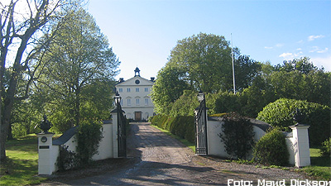
Man häpnar över vad denna familj åstadkommer! Som om inte Britts kreativitet får tillräckligt utlopp i ovanstående, är hon till råga på allt en utmärkt konstnär! Det visar sig bl a i broschyren om Stegeborg, som hon har illustrerat med förtjusande teckningar. Inte minst ”vapenskölden” beskriver hennes påhittighet: i de fyra fälten har hon lagt in det som godset står för: 1) slottsruinen med ett dubbelvingat flygplan i förgrunden – hennes mans morfar, Carl Florman , startade och drev med sin bror Adrian Sveriges första flygtransportbolag, ABA – Aktiebolaget Aerotransport. Men mest representerar flygplanet det nuvarande flygfältet 2) ett tremastat skepp (för båthamnen) med tre stjärnor, som jag vill tro är de dicksonska. 3) en vildsvinsgalt (vildsvinshägn finns på markerna och jakt anordnas) med två hjärtan (de två sönerna) och 4) fiskar och ett ankare, som visar att en fiskeklubb finns för ytterligare aktiviteter (bad också!) på detta område som myllrar av verksamhet.
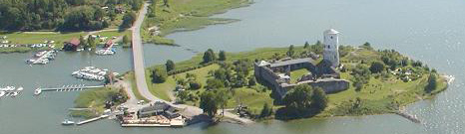
Bilden tillhör Stegeborg AB
Skölden kröns av en riddarhjälm med visir och krona – en eftergift åt sönerna, som ville att vapnet skulle se pampigt ut. I sköldens kors ligger en mindre sköld med en ekkvist med ollon. Den symboliserar förstås den vackra parken med de gamla ekarna. Men det mest förtjusande är ett hjärta mitt i kvisten – sköldens tredje hjärta – som har en ros inom sig. Hjärtat representerar Britts make, Casimir. Den lilla rosen är det enda tecknet på var konstnärinnan har sin plats, känslomässigt och fysiskt: i Casimirs hjärta och i Stegeborgs. Britt hette Rosén som ogift…
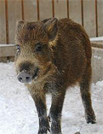 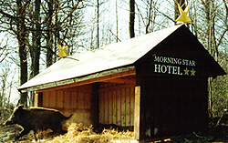 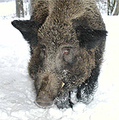
Vildsvin för jakt på ägorna. En kulting och Gegge. Bilderna tillhör Stegeborg AB
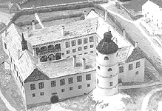
Bilden tillhör Stegeborg AB
Stegeborgs slott – en inspirerad guidning
Britt Danielsson, som verkar kunna och hinna med hur mycket som helst, tog oss med på en synnerligen inspirerad och entusiasmerande guidning på Stegeborgs slottsruin. Regnet, som förföljt oss, gav slutligen upp inför solens envisa försök till frambrytande genom molnen. En strålande utsikt bredde ut sig framför oss med glittrande vatten (Slätbaken), vackra vita segel mot den blå himmelen och näktergalens sång välkomnade oss, som stretade uppför kullen till borgen. Vi blev uppmanade att lukta på en viss buske på vägen – vild spansk körvel som både doftar och smakar lakrits (eller snarare anis). Under medeltiden fanns en stor örtagård i borgträdgården. Växter var ju det man använde till mediciner, kryddor, färger och droger. | 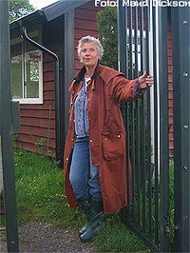  Välkomna in säger Britt

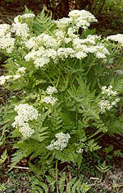  Spansk körvel | Men inte kan väl den spanska körveln vara en kvarleva från denna gamla örtagård? Säker kan man inte vara… I vart fall finns även nu en örtagård, anlagd av familjen Danielsson, men alldeles ”modern”, där förhoppningsvis giftiga växter, som förr säkert erbjöd ”praktisk” användning, lyser med sin frånvaro.  Borgen anlades redan på 1200-talet, men nämns för första gången i skrift 1310. Efter att kung Birger Magnusson (Ladulås’ son) har lämnat sina båda bröder Erik och Valdemar att dö, inlåsta efter Nyköpings gästabud, går deras vänner till väpnat uppror mot Birger. Han har förskansat sig på Stegeborg, men när det börjar brännas lämnar han borgen att försvaras av sin 12-årige son och riddaren Johan Brunke.

Dessa tillfångatas och halshuggs på Brunkebergsåsen. Om detta skaldas i en rimkrönika.
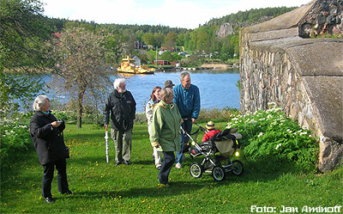
På väg upp till guidningen. I förgrunden ruinens murverk och den spanska körveln. I bakgrunden färjan över till vandrarhemmet och campingplatsen
Längre fram föds den blivande Johan III på slottet, och hans dotter, Anna Vasa, var en av de personligheter som bebodde slottet. När Britt hade hunnit hit i sin fängslande berättelse kom jag äntligen på en ljus idé, jag startade bandspelaren. Så härifrån är berättelsen nedskriven så gott som direkt efter Britts ordalydelse:
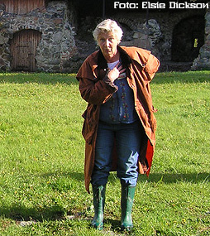 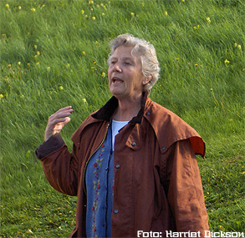
Britts guidning var helt fantastisk. Om jag haft en sådan lärare i historia.....
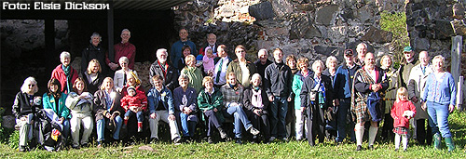
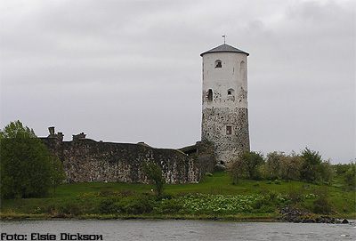
”…en prinsessa på Stegeborg som hette Anna Vasa. Hon planterade en örtagård, för det var himla bra att ha, för doktorn var inte uppfunnen på 1500-talet. Då kunde man kuta ut till sin örtagård om man fick någon liten krämpa. Och till den spanska körveln kutade man om man hade andtäppa, lite tungt i bröstet. Den ingår i Kungen av Danmarks bröstkarameller. Har man godisförbud får man gå över till grön Chartreuse, för där ingår den också. Jag brukar peka på alla möjliga grejor: i mitten är ett valnötsträd där nere. Det är bra mot engelska sjukan. Åbrodd, en liten klassisk växt som damerna hade en liten kvist av i kyrkbuketten, den luktar gott. Det var bra, då slapp man tvätta sig så där himla noga. Var prästen tråkig kunde man sitta och lukta, så man inte somnade.
Så slapp man pest och kolera, och så funkade den som en reseförsäkring också, för man blev inte överfallen. Sen kommer vi till ”snisk- och snuskavdelningen”, och då är libbstickan nummer ett. Den är bra för potensen. Om ni käkar libbsticka nu grabbar, när ni känner att ”nu rackarns” men inte riktigt törs, - så kan det bli ibland va - så kan man kombinera med timjan, för den blir man himla modig av. Sen kanske det är någon dam som känner en gubbe som är som en kanin, som man skulle vilja dämpa. Till kanintypen har vi vinruta. Den växte alltid utanför munkklostren, så dit kutade de när de tänkte på nunnor och snusk när de kanske skulle tänka på vår Herre. | 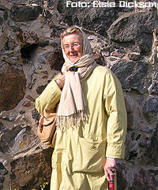  Louise Nordenfelt (1:3:6 5:1:1)
Sen har vi buxbom, och buxbom det kan man käka om man har blivit lite flintskallig och inte trivs med det, för det befrämjar hårväxten. Men man får vara försiktig med doseringen, för det slår snabbt över så man blir hårig som en apa.
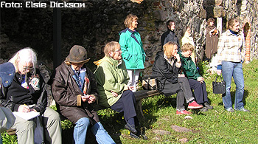 | Sedan har ju vi damer ett sjå att vara attraktiva, och då är det daggkåpan som gäller. Daggkåpan är starkt sammandragande, så om man har ammat ett par barn, och brösten inte är lika toppiga och fina längre kan man käka lite daggkåpa, så stramar man upp sig och blir så elegant igen.
Och enligt den där gamla, gamla boken som jag har läst allt det här i, så är daggkåpan t o m så sammandragande, så vi skulle kunna bli jungfrur igen, vad man nu skall med det till. Det ni!
Sedan brukar vi gå upp på berget, och därifrån ser man vad detta är för något. Det är bara en pytteö, men den ligger himla bra placerad. Sjön ligger som ett naturligt lås i den här vattenleden. Och vattenleden heter Slätbaken. De släta backarna, hällarna, kommer det ordet ifrån. Och Slätbaken förbinder Söderköping med Östersjön. Och Söderköping, det var vår tredje stad i storlek under medeltiden. Det var bara Stockholm, Kalmar och Söderköping som räknades. Så här var det rena rama motorvägen av skepp som skulle in och sälja grejor där inne. Och ibland åkte de ju in för att plundra, och det tyckte de inte om därinne. Därför byggde man ett vakttorn här, och det tornet är från 1200-talet. | 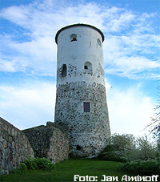
Men för några år sedan började man dyka i sunden, och då hittade man ännu äldre grejor. Då hittade man 10 000-tals stockar och pålar, och de daterades till vikingatiden, till 800-900-talet. Så norra sundet, där färjan går nu för tiden, var blockerat i tusen år, från vikingatiden tills Göta Kanal skulle byggas. Då grävdes det sundet upp. Så den tiden jag talar om, då var farleden i södra sundet. Ordet Stegeborg kommer från de här stockarna, stegarna, och så borgen i mitten. Och det är troligtvis samma namnhistoria som vår huvudstad har, Stockholm. Där låg den holmen som ett naturligt lås, och så förstärkte man då med stockar. Stockholm har ju gått om Stegeborg, lite grann.
Sedan har vi en ö lite snett så, Kvarnholmen, där hade Gustaf Vasa en kvarn. Och bortom den, inom sikthåll, finns det en annan borg på vår gård som heter Skällviksborg. Men det var främst en bostadsborg – det här var främst en försvarsborg. Den är också från 1200-talet.
Och sedan har vi kyrkan som ni var i, och det är 12-1300-talet. Det beror på hur mycket man vill ljuga, men man kan ju säga 1200-talet, så hänger det ihop lite bättre.”
Här kom jag tydligen för långt från Britt och det hörs väldigt dåligt. När ljudet kommer tillbaka håller Britt på att komma in på Gustaf Vasa:
”…Då får vi en sån där berömd svensk kung, Gustaf Vasa. Alla älskar inte Gustaf, särskilt inte Nils Dacke, och han börjar ju dackefejden nere i Småland-Blekingetrakten. Han kommer som längst norrut hit till Stegeborg. Då har Dacke skickat hit tusen man för att belägra borgen. Det har troligen gått ganska enkelt, för det är nästan obemannat här inne.
Men han som leder Dackes män, han är lite ful. Han går in och säger: ”Om ni betalar mig lite rejält, så kan jag svika mina mannar här utanför”. Det var ju bara för grabbarna att hiva upp plånboken och köpa över ledaren. Tack vare det kan man skjuta ihjäl Dackes män utanför Stegeborg ”såsom kråkor”, berättas det. Ni ska se lite bleka ut nu, för det är lite otäckt!
Gustaf bygger till den stenlängan där, och en stenlänga här. Här hade Gustaf Vasa sitt lilla kök. Och kök går det åt, för en gång kommer han hit med 288 kompisar. Han skall äta kvällsmat, och han skall äta kungligt gott. Vad åt Gustaf? Ja, vi har matrekvisitionen kvar:  Det var kräftor och det var vilt, ost från Västergötland och gädda. Så var det öl från trakten, och så hade man lite vin till gäddan också – 400 liter den kvällen. Så så kunde man äta om man var kunglig. | 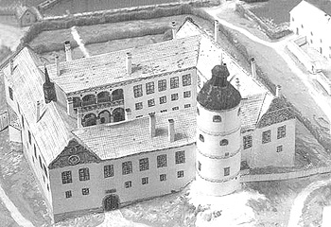  Bilden till hör Stegeborg AB
Hans son, Johan den III anses vara född på Stegeborg, och han får så småningom ärva den här gamla töntiga medeltidsborgen. ”Nä, sa Johan den här vill jag inte ha”. För han är precis som grabbar idag, han vill ha det senaste och det häftigaste. Och för att få det får han sätta igång och bygga i 20 år. Under den tiden förändras utseendet helt på det här stället. Man bygger upp tornet, så det blir så högt som idag, och det andra är rester från 3-våningshus, som löpte i en sluten fyrkant.
Där var det ett valv som man kom in genom till själva borggården, och stod man här kunde man titta upp på byggnaderna som var nästan lika höga som slottet. Det var vitkalkade väggar, röda tegelstensbårder, mönjade fönsterspröjs och man satte tinnar och torn överst. Fint va?
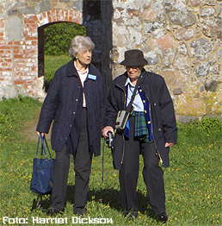  Maud Söderhielm 2:1:3 1:1 och Jane Uggla (1:2:1 7:2) | Händer det något spännande här då? Inte när Johan bodde här, men när hans dotter, Anna Vasa, flyttar in på slottet blir det lite mer liv i luckan! Hon har en kammarjungfru som heter Sigrid Brahe. Sigrids föräldrar har bestämt att hon ska gifta sig med Erik Bielke. Det var bara det, att han var lång och ful och hade massa kvesor och finnar och Sigrid var inte ett skvatt intresserad. Hon ville byta till en urläcker sak som hette Johan Gyllenstierna. Men på den tiden fick inte tanterna byta karlar som vi hålls och byter idag. Hon var tvungen att hålla fast vid den fule Erik med kvesorna. Vad händer när flickan tänker på bröllopet? Hon tappar aptiten, går ner i vikt, får en massa infektioner. Och då tänker hennes chef, Anna Vasa: ”Jag måste hjälpa flickebarnet”.
Så för dryga 400 år sedan kallades det till kvällsgudstjänst här. Kyrkan låg där ovanför, alla masar sig iväg dit. Och när de sitter där, så upptäcker de: de är gäster på ett lönnbröllop mellan Sigrid Brahe och den stilige Johan Gyllenstierna. Så då fick de varandra till slut i alla fall. Det var väl roligt? Det tycker ni ja, men det tyckte inte adeln i Sverige. De blev ursura och sa: ”Vi måste sammankalla en riksdag och diskutera det här”. Det blev i Söderköping, man hade några andra ärenden att diskutera än det här s k ”onsdagsbröllopet” men det var ju det här som var det roligaste. Då bestämde familjen Bielke med kvesorna, att ”får vi lite pengar blir vi pigga och glada igen”. Och de unga tu skulle verkligen få ett hemskt straff: de skulle isoleras från sina sura föräldrar. Så där fick de sitta ensamma och nygifta och nykära på sin lilla gård Fågelvik och pussa på varandra utan att träffa de äldre. Så kan det gå!
Nu kommer vi till Anna Vasas brorsa, Sigismund. Han är kung över Sverige och kung över Polen. Han var katolik, det var inget poppis. Men adeln tyckte att han var en toppenkung, för han var så mesig så de fick göra precis som de ville. Men så hade han en farbror, hertig Karl. Han förstod inte varför den där skulle ha två länder och han inte något. Han går runt bland adeln och säger: ”Kan ni inte hjälpa mig, så jag kan få bli kung?” ”Nej, sa adeln”. Fast några går över på hans sida. Det är inte tillräckligt många, men med dem som bas går han sedan ner till bönderna. Och bönderna vill mycket hellre ha en bestämd kung som håller ordning på adeln. Så de ställer upp. Han får ihop 5000 man och tågar mot Stegeborg. Sigismund är i Polen när han får reda på det här och köper ihop en armé med lite skottar och lite polacker. En av dem som stöttar Sigismund är Andrew Keith, en släkting. Han var en berömd handelsman i Stockholm, och han lånar ut pengar till Sigismund. Han seglar upp hit, och den 22 augusti 1598 drabbar 10 000 man samman utanför borgen. Blodet sprutar och huvudena rullar, och kung Sigismund håller precis på att vinna det här slaget. Men då händer det något. En av Sigismunds så kallade rådgivare rider fram till kungen, och så säger han: ”Har du tänkt på en sak?” ”Nä”, sa kungen, för han var så mesig, ”det har jag inte gjort”. ”Har du inte tänkt på”, sa rådgivaren, ”att det ser inte bra ut att vara svensk kung och komma med skottar och polacker. Vad gör dom här i Sverige? De slaktar och dödar dina egna undersåtar!” ”Herregud!” sa Sigismund. ”Men hur ska jag göra då?” ”Ja, blås av slaget!” ”Men jag håller ju precis på att vinna, jag har i princip vunnit!” ”Gör som du vill”, sa rådgivaren. Och Sigismund blev så nervös så han blåste av. Skulle han ha gjort det, tror ni? Nej, säger ni, för ni vet ju precis vad som händer.
En månad senare står ett jätteberömt slag i Sveriges historia, slaget vid Stångebro. Hertigen vinner över Sigismund och Sigismund rider från Sverige. Och de som tyckte det var käckt med en mesig kung råkar på en bestämd variant. Hertigen tar inga risker, han buntar ihop Sigismunds kompisar, och så hugger han huvudet av dem vid Linköpings blodbad år 1600. Tjopp, tjopp, så rullar huvudena kors och tvärs i centrala Linköping. Så kan det gå!
Nu är det 88 år kvar till slutet, orkar ni det eller? (Det gjorde vi!!) Hertigen har en son, Gustaf II Adolf. Vi lägger gossen åt sidan – och han har en dotter, Katarina, som är gift med Pfalzgreven Johan Casimir av Zweibrücken. De ville ju ha något fint ställe att bo på, det hör man ju på namnet. De tjatar sig till Stegeborg, flyttar in här och det blir hertigdöme 1622. De bor här och för ett enkelt och sparsamt 1600-talshov. Det är ungefär 60 personer som ingår i det. De har lite olika arbetsuppgifter, men framför allt ska de sitta med vid måltiderna och titta beundrande på hertigparet, som kände sig himla fina då. Då fick man sitta efter rang. Var satt doktorn då, tror ni. Var det fint att vara läkare? Det var mitt emellan, det var precis nyuppfunnet. Och då gjorde man helt enkelt så att man skickade barberaren på kvällskurs i styckning, och så kallade man honom för doktorn sen. Han fick sitta vid fjärde bordet. Stallmästaren då, han som hade hand om hästarna? Han är ju finast i hela hovet, det var ju han som såg ut att turbohästarna var trimmade åt grabbarna. Han sitter högst upp. 16 rätter per gubbe, så att de finaste fick de finaste, tre gånger varje dag. Man saltade maten mycket förr, för att den inte skulle bli förstörd. Vad tror ni händer om man äter 16 rätter salt mat? Man blir törstig! Och då vrålade grabbarna: ”Öl! Mera öl!” Ölen var nämligen ransonerad, det var bara
1,3 liter per gubbe och måltid tre gånger om dagen, och så 1,3 liter till natten, som tur var!
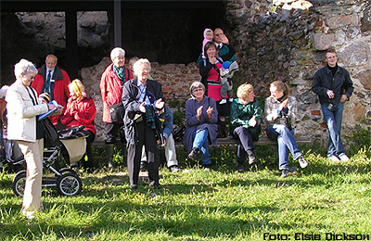
Det var vad de gjorde. Vad gjorde Gustaf II Adolf? Han var ute i 30-åriga kriget – tronföljden hann han inte riktigt med. En dotter, Kristina, fixade han i alla fall. Hon blev ju drottning ett tag, men tröttnade på det och abdikerade. Hon blir den sista i Vasa-ätten.
Då går man över till Katarina och Johan Casimir. De hade feta och frodiga barn. Den äldste blev kung Karl X Gustaf och den förste i den pfalziska kungaätten. Och de pfalziska kungarna är lätta att känna igen, Karl X, XI och XII, på den pfalziska underläppen. Kan ni gå hem och titta, ni kanske är släkt med dem också! Och i och med att Karl X blir kung, blir det lillebrorsan som får ta över Stegeborg. Han heter Adolf Johan och han är den siste som bebor slottet. Och han är så snål, så hans döttrar får knappt någon mat. De får bara lite gröt ibland. De blir magrare och magrare, och en mörk natt 1688 rymmer de från Stegeborg. De firar ner sig från en liten pinne högst upp på andra sidan, tyst och försiktigt så ingen hör. Tassar ner till vattnet, ror över sundet. Och på andra sidan väntar två utvilade hästar som flickorna slänger sig upp på, rider iväg i väldig galopp. Men för säkerhets skull, för att ingen skulle se vartåt de red, så var de lite fifiluriga. De vänder hästskorna bakfram. Tidigt James Bond-trick, tror jag. Men vi vet i alla fall vart de rider. De rider till kusinen Karl XI och han tar hand om dem. Och nästa år när deras pappa dör är han så snäll att han tar hand om hela Stegeborg. Och varför var han så snäll? Jo, när han blev kung fanns det inga pengar kvar i kassan. Det är inget kul att vara kung utan pengar, det förstår ju ni också. Så han kör igång reduktionen – tar tillbaks gods och gårdar. Söderköping är ingen stor stad, det här står tomt, öde och förfallet och 1731 är det uppe i riksdagen: ”Vad ska vi göra med Stegeborg?” Då räcker vår första lilla miljöpartist upp handen, och så säger han: ”Kan vi inte göra ett re-cycling castle, ett återvinningsslott?”
För de behöver nämligen byggmaterial till Stockholms slott, så de skriver, att dit skall stenarna gå. Sedan är Stegeborg ett stenbrott tills Oskar II kommer hit 1901 och fridlyser Stegeborg. Och sedan dess har det varit skyddat och hägnat.  Snipp, snapp, snut så var sagan slut!”  Men inte riktigt, för det var som en saga när vi alla tågade tillbaka nerför sluttningen från slottsruinen till tonerna av Olle Härfors säckpipa. Denne musiker, i skotska färger från odefinierad klan, hade också underhållit oss tidigare med traditionella stycken. Det gladde nog inte bara oss, utan också de osaliga spökena efter skottarna i Sigismunds legotrupper, vars ”huvuden rullade och blod sprutade”. Det var tur att det var ljust i sommarkvällen… | 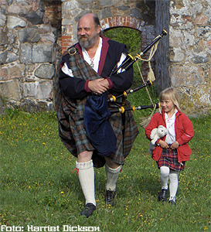 Olle Härfors med dotter
Birgitta Lundin, Idala 2006-07-17
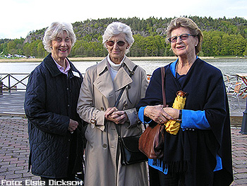
Maud Söderhielm (2:1:3 1:1), Marianne Högfeldt (2:1:3 1:2) och Birgitta Dickson (2:1:3 1:3)
Tiden mellan visningen av slottsruinen och drinken före middagen var inte tillräcklig för att mina vänner från Tjolöholm skulle hinna till sitt pensionat, halvvägs till Söderköping, för att byta om, så vi samsades om mitt rum på Trädgårdshotellet. Att iordningsställa tre kvinnor som delar på ett badrum för middag tar sin lilla tid, och vi hann inte till aperitifen, men vi missade inte 3-rättersmiddagen! Och det var tur, för den var läcker alltigenom. Eftersom jag inte äter kött, så serverades jag pocherad gös som huvudrätt – en delikat anrättning med nyhetsvärde för mig, som mest äter saltvattensfisk.
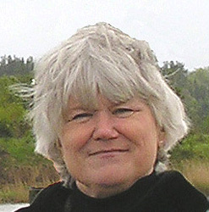 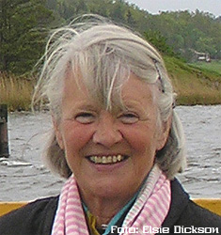
Elsie Dickson (2:6:11 2:4) och Florence Dickson (2:6:11 2:1)
Under middagen fick jag ytterst värdefulla och personliga upplysningar om släktmedlemmar, framför allt av Alice Danielsson, Jane Uggla (1:2:1 7:2) och Malin (2:1:1 1:1:1 3) och Sven Öberg. Jag har tidigare besökt Vibyholm, och även då fått information om Carl Bonde, Malins farfarsfar, som en tid bodde på slottet med sin hustru Blanche – en av mina tilltänkta romanpersoner.
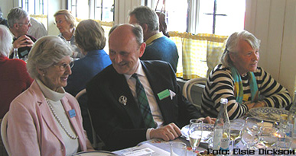
Marianne Högfeldt (2:1:3 1:2), Hugo Nordenfelt (1:3:6 5:1:1)
och Florence Dickson (2:6:11 2:1)
Jane Uggla berättade underhållande om sin farmors farmor, en av stammödrarna, Wilhelmina Charlotta Bratt, gift med invandraren Robert. Jag kan bidra med ett uttalande tillskrivet WC:s (ber om ursäkt för att initialerna kan orsaka mindre ädla associationer!) fars (Benjamin Henrik Bratt) kusk: ”När fröken Wilhelmina Charlotta var med i vagnen flockades människor runt den för att beundra hennes skönhet”. Och att hon var vacker kan man konstatera på hemsidan – ”Släkten Dickson historia del II”. | 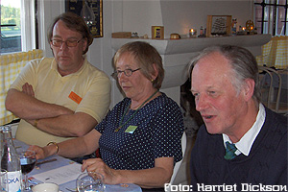  Sven Öberg (2:1:1 1:1:1 3), Charlotta Tidholm (1:3:5 3:1:1 p) och Thomas Dickson (2:6:11 2:3)
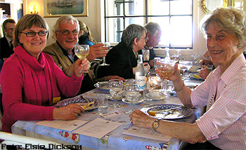
Elisabeth Bjurner (2:6:11 2:2 P), Ian Lauritzen (2:6:11 5:1) och Maud Söderhielm (2:1:3 1:1)
Helt oväntat fick jag också, tillsammans med resten av middagssällskapet, en utförlig och roligt framförd presentation av en av WC:s söner. Det var en av hennes ättlingar, Hugo Nordenfelt (1:3:6 5:1:1), som hörsammade Williams förfrågan. Och som en äkta Dickson ställde han sig bara upp och flödade av humor, värme och kunskap! Det är inte utan att man önskar att man hade lite dicksongener… Via WC:s son Charles, läkaren, och hans ättlingar kom Hugo fram till sin egen plats i ledet.
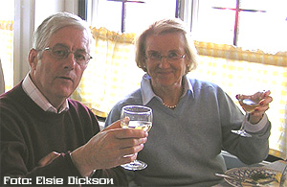 | 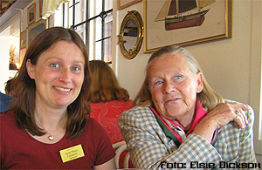
Ian Fowler (2:6:7 2:2) och Louise Nordenfelt (1:3:6 5:1:1) | Anne-Marie Lindquist (2:6:11 5:3:1) och Helen Dickson (2:3:3 1:2)
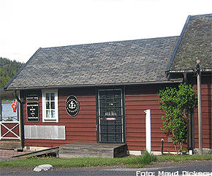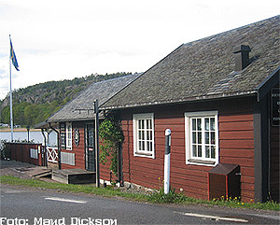
Jag måste nämna Hamnkrogen speciellt. Den ligger otroligt vackert i hamnen, med bred brygga där man både kan promenera runt och sitta och äta och beundra utsikten. På bryggan (det kanske kallas ”däck” när den är så stor?) står krukor med palmer, som ger en känsla av Medelhavet snarare än Slätbaken. Lägg till kluckande vågor mot vita båtskrov, sammetsnatten och stjärnorna, så får ni det bästa av Sverige och Sydfrankrike!
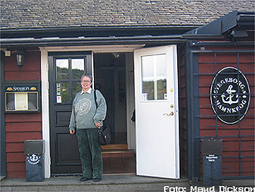 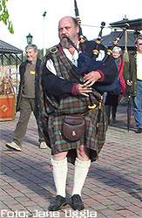
Monica Dickson (2:3:3 2:1P) och Olle Härfors
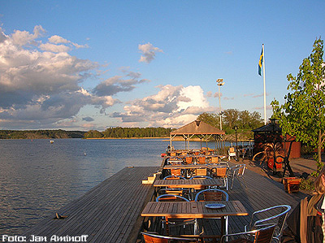

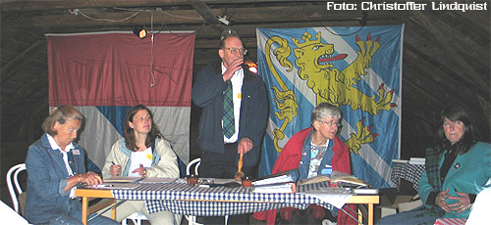
Styrelsen; Helen Dickson (2:3: 3 1:2), Anne-Marie Lindquist (2:6:11 5:3:1), William Dickson (2:6:11 2.2), Christina Dickson (2:1:3 4:3), Harriet Dickson (2:6:11 2:5)

Dag 2

Årsmötet
Detta hölls i Magasinet, och protokollet återfinns under ”Protokoll & Stadgar” på hemsidan samt länkat här nedan.
Ett lika överraskande som välkommet inslag var Ian Lauritzens (2:6:11 5:1) berättelse om hur han sökte (och fann) familjens rötter på Sri Lanka/Ceylon. Ians inlevelsefulla återgivande av hur hans väg till farfars (Oscar D, 2:.6:11) plantage bar upp, upp, upp borde ha videofilmats. Men han har skrivit ned sin berättelse, och den finns också på hemsidan.
Ians berättelse om Sri Lanka/Ceylon
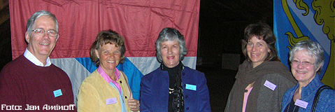
Ian Fowler (2:6:7 2:2), Christina Fermheden, Jan Fowler (2:6:7 2:2),
Maria Försell Six, Birgitta Lundin
Efter årsmötet skingrades vi alla åt olika håll. Christina, Maria och jag åkte – efter att ha fått tillåtelse att gå in på det vackra slottsområdet för att fotografera oss i det – till Hörningsholms slott. Det är stamgodset för släkten Bonde, och vi fick en minnesvärd visning här också av Caroline och Carl Bonde. Men det är en annan historia!
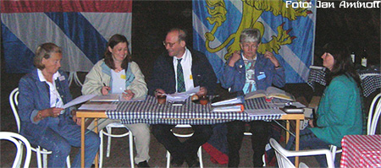
Styrelsen; Helen Dickson (2:3: 3 1:2), Anne-Marie Lindquist (2:6:11 5:3:1), William Dickson (2:6:11 2.2), Christina Dickson (2:1:3 4:3), Harriet Dickson (2:6:11 2:5)
Idala 2006-07-11
Birgitta Lundin
Länk till protokollet
Familjen Öberg förevisade också ett vacker Dicksonporslin.
Läs mer om detta här

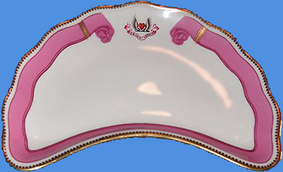
Foto: Florence Dickson (2:6:11 2:1)
Sven och Malin Öberg (2:1:1 1:1:1 3) hade varit snälla och tagit med sig delar av ett släktporslin, som de har på Vibyholm. Porslinet har troligen införskaffats till Tjolöholm från England och sedan ärvts i rakt nedstigande led via James Fredrik (2:1:1) och Blanche (2:6:1) till deras dotter Blanche Bonde, som var farmor till Malins pappa.
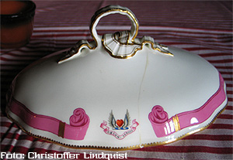
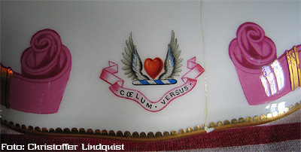
Du kan läsa mer om Malin och Vibyholm på vår sida om träffen på Sparreholm 1999
http://www.swedickson.nu/sparreholm/sparreholm1999.htm
När jag talade med Malin om porslinet, berättade hon att i samband med den träffen hade någon sagt, "Jasså, har ni också detta porslinet?" Vederbörande hade mer information om porslinet, men Malin kommer inte ihåg vem det var. Om du känner igen dig på denna beskrivning, så får du hemskt gärna höra av dig till mig, så att jag kan komplettera med din information på denna sidan. Maud (2:3:3 2:3)
